

**แบบคำขอตั้งงบประมาณรายจ่าย  
ประจำปีงบประมาณ พ.ศ. 2559**

**..................(ชื่อหน่วยงาน).......................**

**สารบัญ**

|  |  |  |  |
| --- | --- | --- | --- |
|  |  | | **หน้า** |
| **1.** | **วิสัยทัศน์** | | **...** |
| **2.** | **พันธกิจ** | | **...** |
| **3.** | **วัตถุประสงค์/เป้าหมายหน่วยงาน (ถ้ามี)** | | **...** |
| **4.** | **ยุทธศาสตร์ของหน่วยงาน** | | **...** |
| **5.** | **ความเชื่อมโยง/ความสอดคล้องของแผนยุทธศาสตร์การจัดสรรงบประมาณรายจ่าย ประจำปีงบประมาณ พ.ศ. 2559 ของมหาวิทยาลัยราชภัฏเชียงใหม่ กับแผนยุทธศาสตร์ของหน่วยงาน** | | **...** |
| **6.** | **โครงการที่ขอรับการจัดสรรงบประมาณรายจ่ายประจำปีงบประมาณ พ.ศ. 2559  ของ ....(ชื่อหน่วยงาน)....** | | **...** |
|  | 6.1 | สรุปคำขอตั้งงบประมาณรายจ่าย ของ...(ชื่อหน่วยงาน).. ประจำปีงบประมาณ พ.ศ. 2559จำแนกตามยุทธศาสตร์การจัดสรรงบประมาณรายจ่ายและแหล่งงบประมาณ (PL.101) | ... |
|  | 6.2 | สรุปคำขอตั้งงบประมาณรายจ่าย ของ ...(ชื่อหน่วยงาน)... ประจำปีงบประมาณ พ.ศ. 2559 จำแนกตามยุทธศาสตร์การจัดสรรงบประมาณรายจ่ายและประเภทงบรายจ่าย (PL.102) | ... |
|  | 6.3 | สรุปคำขอตั้งค่าครุภัณฑ์ ของ ...(ชื่อหน่วยงาน)... ประจำปีงบประมาณ พ.ศ. 2559 (PL.103) | ... |
|  | 6.4 | สรุปคำขอตั้งสิ่งก่อสร้าง ของ ..(ชื่อหน่วยงาน).. ประจำปีงบประมาณ พ.ศ. 2559 (PL.104) | … |
|  | 6.5 | แบบขออนุมัติโครงการและแผนปฏิบัติการ ของ ...(ชื่อหน่วยงาน)... ประจำปีงบประมาณ พ.ศ. 2559 (PL.201) | … |
|  | 6.6 | รายละเอียดการขอตั้งค่าครุภัณฑ์ ของ ...(ชื่อหน่วยงาน)... ประจำปีงบประมาณ พ.ศ. .... (PL.202) (ถ้ามี) | … |
|  | 6.7 | รายละเอียดการขอตั้งสิ่งก่อสร้าง ของ ...(ชื่อหน่วยงาน)... ประจำปีงบประมาณ พ.ศ. .... (PL.203) (ถ้ามี) | … |
| **7.** | **แผนปฏิบัติการประจำปีงบประมาณ พ.ศ. 2559 ของ ....(ชื่อหน่วยงาน)....** | | **…** |
|  | 7.1 | แบบแผน/รายงานผลการใช้จ่ายงบประมาณ ผลผลิตโครงการ งบประมาณรายจ่าย  ของ...(ชื่อหน่วยงาน)... ประจำปีงบประมาณ พ.ศ. 2559 จำแนกตามยุทธศาสตร์การจัดสรรงบประมาณ แผน/ผลการใช้จ่ายงบประมาณและประเภทงบรายจ่าย (PL.301) | … |
|  | 7.2 | แบบแผน/รายงานผลการปฏิบัติงานและการใช้จ่ายงบประมาณ ของ...(ชื่อหน่วยงาน)... ประจำปีงบประมาณ พ.ศ.2559 จำแนกตามยุทธศาสตร์ เป้าประสงค์ ตัวชี้วัด ผลผลิตและโครงการ (PL.302) | … |

**แบบคำขอตั้งงบประมาณรายจ่าย ของ ....(ชื่อหน่วยงาน)....**

**ประจำปีงบประมาณ พ.ศ. 2559**

--------------------------------------

1. **วิสัยทัศน์**

…………………………………………………………………………………………………………………………………………………………………………………………………………………………………………………………………………………………………………

……………………………………………………………………………………………………………………………………………………

1. **พันธกิจ**

……………………………………………………………………………………………………………………………………………………

……………………………………………………………………………………………………………………………………………………

……………………………………………………………………………………………………………………………………………………

1. **วัตถุประสงค์ / เป้าหมายหน่วยงาน (ถ้ามี)**
2. **ยุทธศาสตร์ของหน่วยงาน**
3. **ความเชื่อมโยง/ความสอดคล้องของยุทธศาสตร์การจัดสรรงบประมาณรายจ่าย ประจำปีงบประมาณ พ.ศ. 2559 ของมหาวิทยาลัยราชภัฏเชียงใหม่ กับยุทธศาสตร์ของหน่วยงาน**

| **ยุทธศาสตร์การจัดสรรงบประมาณรายจ่าย ประจำปีงบประมาณ พ.ศ. 2559 ของมหาวิทยาลัยราชภัฏเชียงใหม่** | **ยุทธศาสตร์ของหน่วยงาน** |
| --- | --- |
| **ยุทธศาสตร์ที่ 1 ผลิตบัณฑิตและสร้างโอกาสทางการศึกษา ให้มีคุณภาพและมาตรฐานวิชาชีพ**  เป้าประสงค์   1. บัณฑิตมหาวิทยาลัยราชภัฏเชียงใหม่มีคุณลักษณะตามอัตลักษณ์และตามคุณลักษณะบัณฑิตที่พึงประสงค์ 2. มหาวิทยาลัยให้สิทธิและโอกาสทางการศึกษาแก่ผู้ด้อยโอกาส ผู้พิการ และผู้มีความสามารถพิเศษ 3. มหาวิทยาลัยมีการจัดการศึกษาที่มีคุณภาพ ได้มาตรฐาน | ยุทธศาสตร์ที่ ... |
| **ยุทธศาสตร์ที่ 2 พัฒนามหาวิทยาลัยให้เป็นมหาวิทยาลัยต้นแบบในการผลิตและพัฒนาครูและบุคลากรทางการศึกษา**  เป้าประสงค์   1. บัณฑิตสาขาการศึกษามีคุณภาพและมาตรฐานวิชาชีพครู 2. ครูและบุคลากรทางการศึกษามีคุณภาพและมาตรฐานวิชาชีพครู 3. มหาวิทยาลัยเป็นต้นแบบในการผลิตและพัฒนาครูและบุคลากรทางการศึกษา | ยุทธศาสตร์ที่ ... |
| **ยุทธศาสตร์ที่ 3 พัฒนางานวิจัยและการบริการวิชาการ เพื่อนำไปใช้ประโยชน์ในการเรียนการสอน และการพัฒนาท้องถิ่น**  เป้าประสงค์   1. มหาวิทยาลัยมีงานวิจัยและการให้บริการวิชาการที่ใช้ประโยชน์ในการเรียนการสอน การแก้ปัญหาและพัฒนาคุณภาพชีวิตของชุมชนท้องถิ่น 2. สังคมและชุมชนท้องถิ่นมีความเข้มแข็งและมีคุณภาพชีวิตที่ดีจากผลการวิจัยและการให้บริการวิชาการ ของมหาวิทยาลัย | ยุทธศาสตร์ที่ ... |
| **ยุทธศาสตร์ที่ 4 พัฒนามหาวิทยาลัยให้เป็นศูนย์กลาง การเรียนรู้ทางด้านภาษา ศิลปวัฒนธรรม และการท่องเที่ยว ในภูมิภาคเอเชีย**  เป้าประสงค์   1. มหาวิทยาลัยเป็นศูนย์กลางการเรียนรู้ด้านภาษา 2. มหาวิทยาลัยเป็นศูนย์กลางการเรียนรู้ด้านศิลปวัฒนธรรม 3. มหาวิทยาลัยเป็นศูนย์กลางการเรียนรู้ด้านการท่องเที่ยว | ยุทธศาสตร์ที่ ... |
| **ยุทธศาสตร์ที่ 5 พัฒนามหาวิทยาลัยให้เป็นมหาวิทยาลัยเพื่อการสนับสนุนและสร้างเสริมสุขภาพ**  เป้าประสงค์   1. ประชาคมกลุ่มเป้าหมายมีสุขภาพที่ดี 2. มีศูนย์ดูแลสุขภาพผู้สูงวัยสำหรับชาวไทยและชาวต่างชาติ | ยุทธศาสตร์ที่ ... |
| **ยุทธศาสตร์ที่ 6 พัฒนาพื้นที่ของมหาวิทยาลัย ทั้ง 4 แห่ง ให้เป็นมหาวิทยาลัยที่มีคุณภาพและเป็นแหล่งพัฒนาทรัพยากรมนุษย์ของท้องถิ่น**  เป้าประสงค์   1. มหาวิทยาลัยราชภัฏเชียงใหม่ ในเมืองเชียงใหม่เป็นศูนย์บริการวิชาการเชิงธุรกิจ เพื่อการแสวงหารายได้ของมหาวิทยาลัย 2. มหาวิทยาลัยราชภัฏเชียงใหม่ ศูนย์แม่สา เป็นที่ตั้ง และจัดการศึกษาของคณะวิทยาการจัดการ 3. มหาวิทยาลัยราชภัฏเชียงใหม่ ศูนย์แม่ริม เป็นศูนย์กลางของการบริหารจัดการ การจัดการศึกษา และการบริการวิชาการของมหาวิทยาลัย 4. มหาวิทยาลัยราชภัฏเชียงใหม่ ศูนย์แม่ฮ่องสอน เป็นสถาบันเพื่อสร้างโอกาสทางการศึกษาของจังหวัดแม่ฮ่องสอน | ยุทธศาสตร์ที่ ... |
|  |  |
| **ยุทธศาสตร์ที่ 7 พัฒนาระบบการบริหารจัดการของมหาวิทยาลัยให้มีประสิทธิภาพ**  เป้าประสงค์  มหาวิทยาลัยบริหารจัดการตามหลักการบริหารกิจการบ้านเมืองที่ดี | **ยุทธศาสตร์ที่ ...** |
| **รายการที่ 8 รายการค่าดำเนินการกลางของมหาวิทยาลัย** | **ยุทธศาสตร์ที่ ...** |

**โครงการที่ขอรับการจัดสรรประจำปีงบประมาณ พ.ศ. 2559   
ของ ....(ชื่อหน่วยงาน)....**

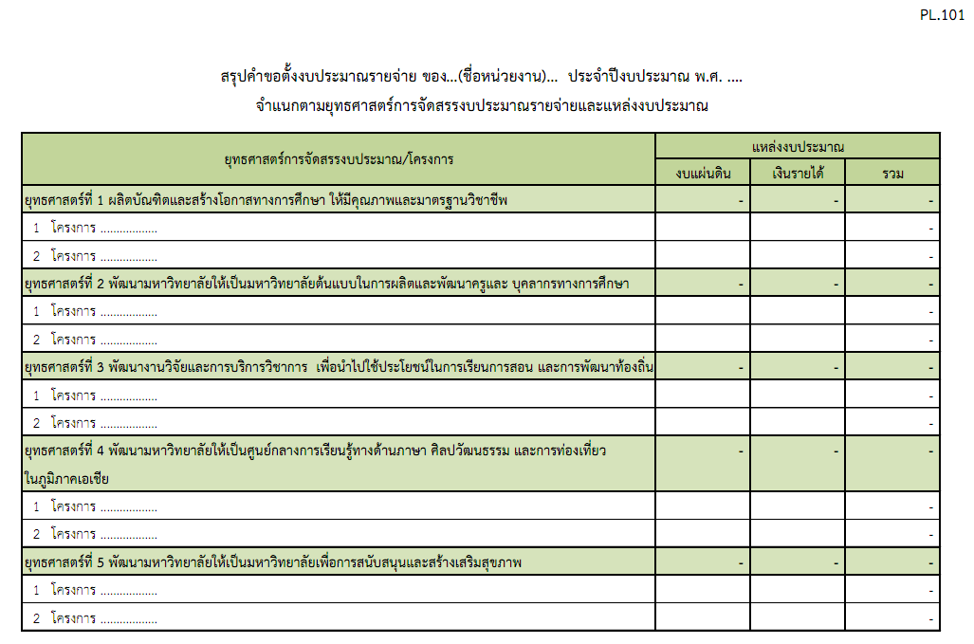

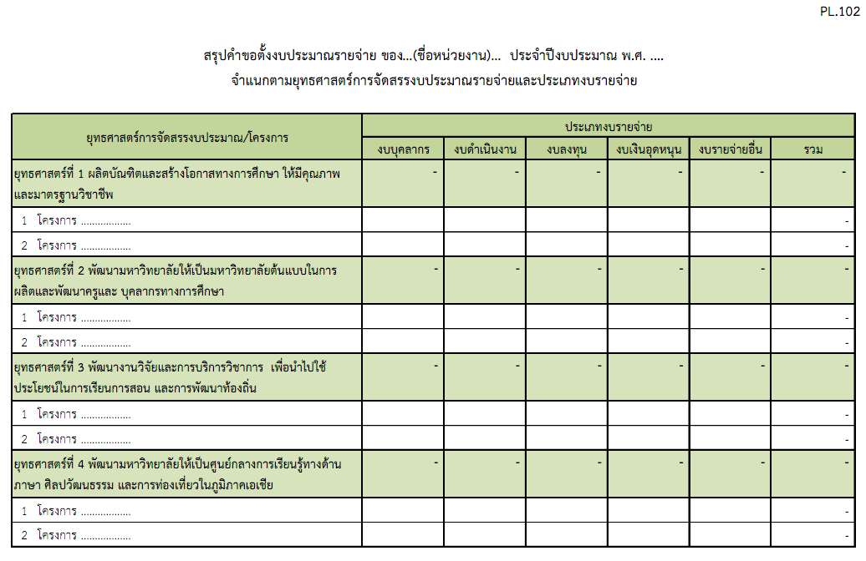

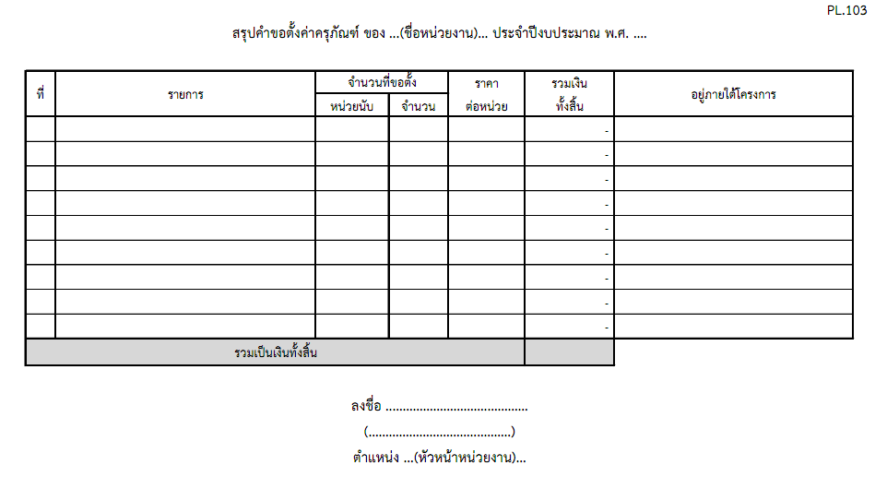

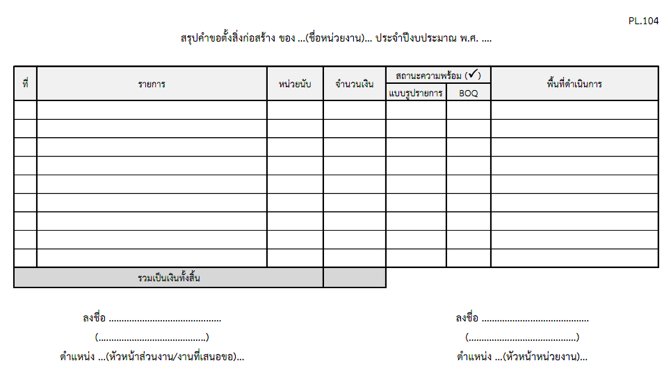

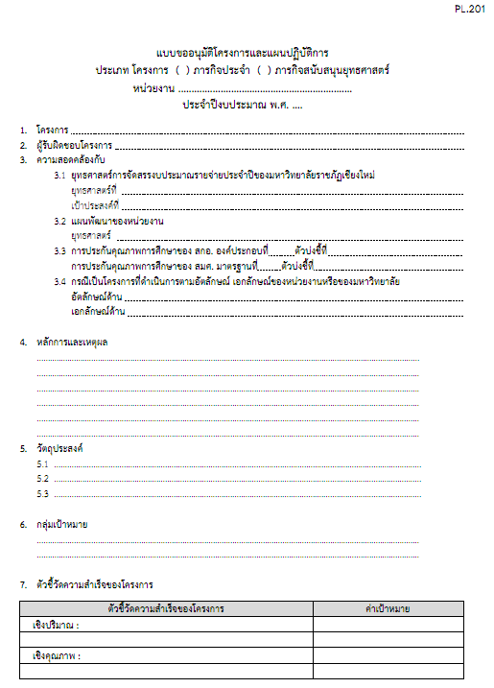

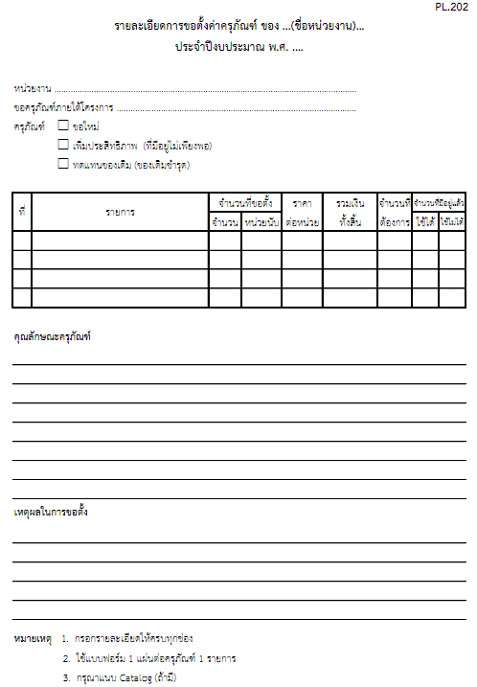

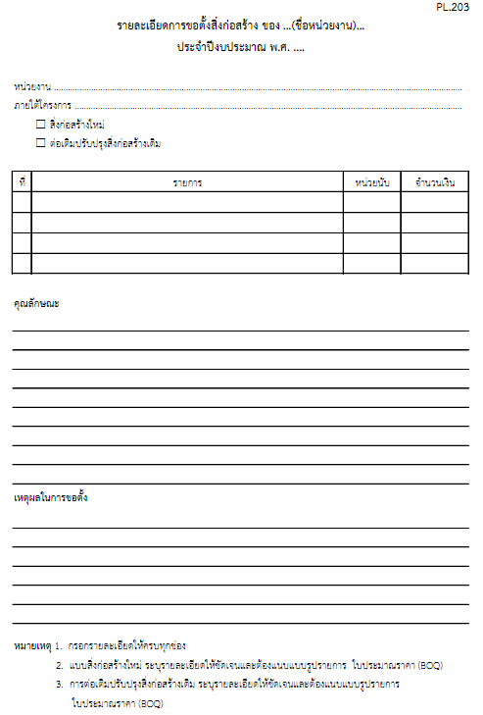



**แผนปฏิบัติการประจำปีงบประมาณ พ.ศ. 2559  
ของ ....(ชื่อหน่วยงาน)....**

